Министерство науки и высшего образования Российской Федерации  
Пензенский государственный университет  
Кафедра вычислительная техника

**ОТЧËТ**  
по лабораторной работе №6  
по курсу «Программирование»  
на тему «Макросы»

Выполнили студенты группы 22ВВП1:  
Беляев Д.

Ипполитов И.

Приняли:  
Слепцов Н.В  
Голотенков Н.О

Пенза 2023

**Название**

Процедуры

**Цель работы**

Изучение аппарата макросредств ассемблера и получение навыков разработки и использования макроопределений.

**Лабораторное задание**

Разработать программу вычисления таблицы значений функции *y=f(a,b,c,d,e)* при изменении одного из ее аргументов в соответствии с заданной зависимостью. Обеспечить вывод на экран вида табулируемой функции, значений неизменяемых аргументов и результатов вычислений в виде пар: “значение варьируемого аргумента – значение функции”.

**Метод решения задачи**

Объявили и инициализировали переменные в С, с помощью ассемблерной вставки выполнили алгоритм в соответствии с условием

**Блок-схема программы**

* **main**

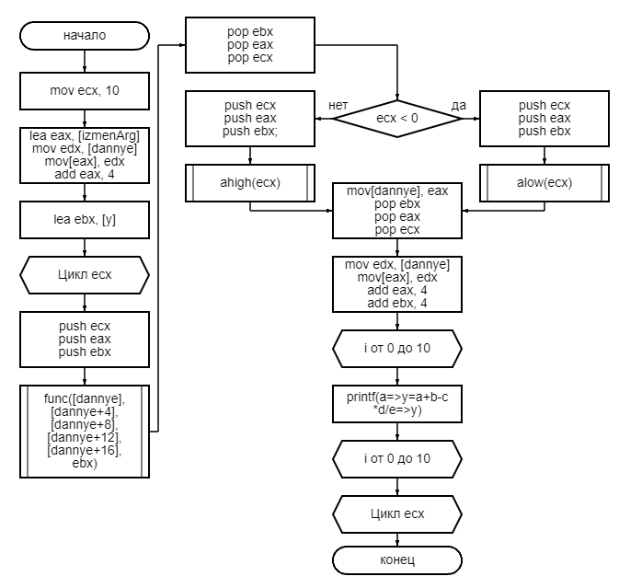

* **alow**

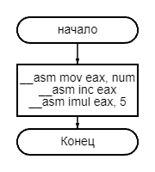

* **ahigh**

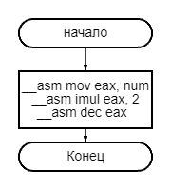

* **func**

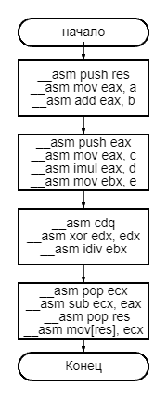

**Листинг**

#define _CRT_SECURE_NO_WARNINGS

#include <stdio.h>

#define alow(num) \

{ \

__asm mov eax, num \

__asm inc eax \

__asm imul eax, 5 \

}

#define ahigh(num) \

{ \

__asm mov eax, num \

__asm imul eax, 2 \

__asm dec eax \

}

// y=a+b-c*d/e

#define func(a, b, c, d, e, res) \

{ \

__asm push res \

__asm mov eax, a \

__asm add eax, b \

__asm push eax \

__asm mov eax, c \

__asm imul eax, d \

__asm mov ebx, e \

__asm cdq \

__asm xor edx, edx \

__asm idiv ebx \

__asm pop ecx \

__asm sub ecx, eax \

__asm pop res \

__asm mov[res], ecx \

}

int dannye[5] = { 1, 2, 3, 4, 5 }; //a, b, c, d, e

int izmenArg[10] = { 0 };

int y[10] = { 0 };

int main()

{

_asm {

mov ecx, 10;

lea eax, [izmenArg];

mov edx, [dannye];

mov[eax], edx;

add eax, 4;

lea ebx, [y];

CALCULATION:

push ecx;

push eax;

push ebx;

func([dannye], [dannye + 4], [dannye + 8], [dannye + 12], [dannye + 16], ebx);// считаем функцию

pop ebx;

pop eax;

pop ecx;

cmp ecx, 6; // Считаем а

jl MEN;

BOL:

push ecx;

push eax;

push ebx;

ahigh(ecx);

jmp EXIT;

MEN:

push ecx;

push eax;

push ebx;

alow(ecx);

EXIT:

mov[dannye], eax; // заменяем а

pop ebx;

pop eax;

pop ecx;

mov edx, [dannye];

mov[eax], edx; // заносим а в список измененных аргументов

add eax, 4;

add ebx, 4;

loop CALCULATION;

}

for (int i = 0; i < 10; i++)

{

printf("a = %d => y=%d+%d-%d*%d/%d => y = %d\n", izmenArg[i], izmenArg[i], dannye[1], dannye[2], dannye[3], dannye[4], y[i]);

}

return 0;

}

**Пояснительный текст к программе**

Программа вычисляет значение функции y=a+b-c*d/e с изменяющимся значением а. Значение а изменяется в зависимости от итерации. Если значение итерации > 6, то a = 2\**i*-1, иначе a = (*i*+1)*5

**Результат работы программы**

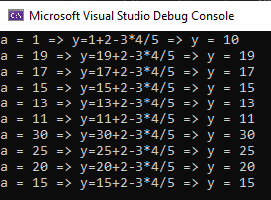

**Протокол трассировки программы**

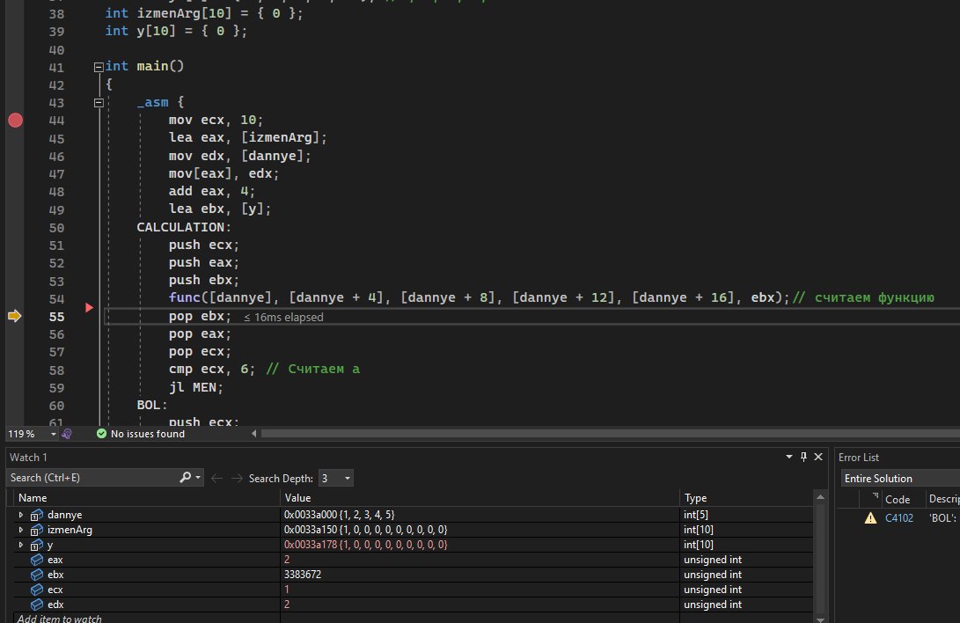

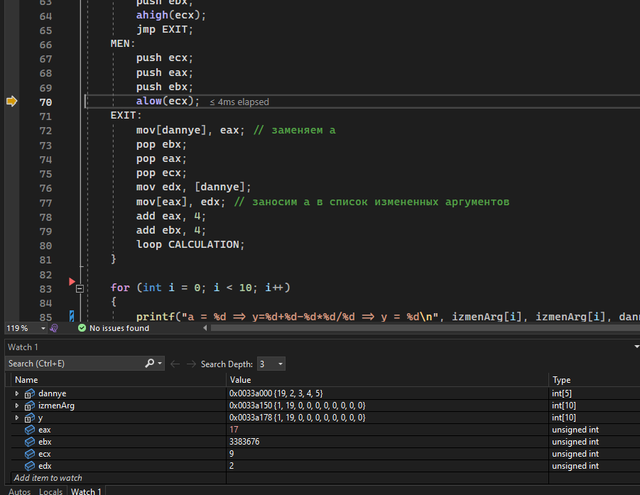

**Вывод**

Изучили аппарат макросредств ассемблере и получили навык разработки и использования макроопределений.